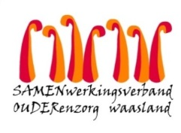

Nieuwsbrief 30 november 2021
Woonzorghuis Heilig Hart - Residentie Terekenhof

Beste bewoner, familie, mantelzorger

Bereikbaarheid woonzorghuis Heilig Hart – Residentie Terekenhof
Sinds maandag 29 november is er nieuwe fase van het rioproject gestart, namelijk de werken in de Schoolstraat.
Het is aanbevolen om de Schoolstraat te vermijden. U kan het woonzorghuis en Residentie Terekenhof hindervrij bereiken via Tereken. Rondom het gebouw is eenrichtingsverkeer, de palen zijn tijdelijk weggenomen.
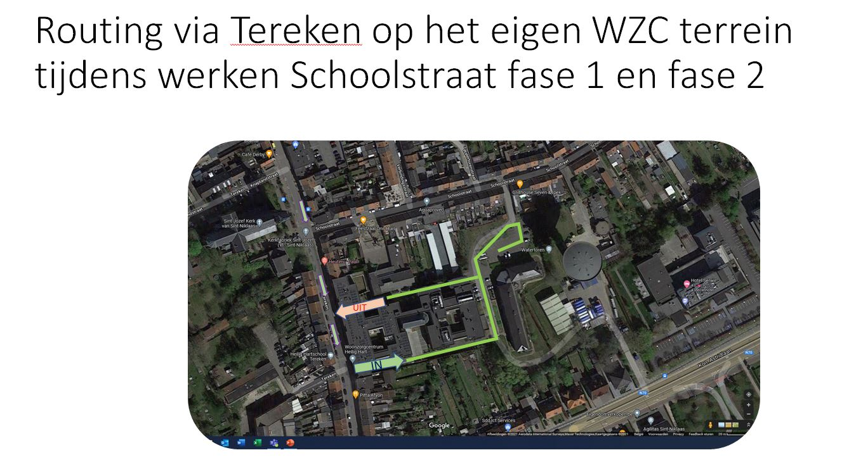

Wij houden u verder op de hoogte bij eventuele wijzigingen. Aarzel niet mij te contacteren indien u nog vragen heeft evelyne.nauts@samenouder.be .

Met vriendelijke groet,

Evelyne Nauts
Dagelijks verantwoordelijke

